Муниципальное бюджетное дошкольное образовательное учреждение детский сад комбинированного вида № 20 муниципального образования Тимашевский район



«Поддержка инициативы и самостоятельности детей в специфических для них видах деятельности»
Методические рекомендации
из опыта инновационной работы

Бульбас Н.П., старший воспитатель
МБДОУ д/с № 20

г. Тимашевск - 2024 г.

Пояснительная записка
Методические рекомендации предназначены педагогам дошкольных образовательных организаций. Цель их использования: оказание помощи воспитателям, родителям, узким специалистам в создании социальных ситуаций для детей , направленных на развитие самостоятельности, инициативы и целеустремленности.
Проблема актуальна на современном этапе. В ФГОС указывается, что одним из основных принципов дошкольного образования является поддержка инициативы детей в различных видах деятельности. Это является также условием, необходимым для создания социальной ситуации развития детей. Возможность играть, рисовать, конструировать, сочинять в соответствии с собственными интересами, является важнейшим источником эмоционального благополучия ребёнка в детском саду.
Методические рекомендации являются опытом инновационной работы педагога по развитию самостоятельности и инициативности детей дошкольного возраста. Они содержат основные понятия, этапы развития и показатели самостоятельности, виды, направления и условия развития инициативы, приемы, способствующие формированию самостоятельности и развитию детской инициативы.
В них даны советы по стимуляции деятельности ребенка, мет оды и приемы работы. Фотографии из опыта работы педагога наглядно подтверждают работу, описанную в рекомендациях.
Материал является методической помощью для правильной организации совместной деятельности взрослого с детьми.

Целевые ориентиры, определяемые ФГОС, говорят о важности формирования у детей инициативы и самостоятельности детей:
- овладении основными культурными способами деятельности, проявлении инициативы и самостоятельности в разных видах деятельности - игре, общении, познавательно-исследовательской деятельности, конструировании и др.; способности выбирать себе род занятий, участников по совместной деятельности;
- способности к волевым усилиям, умение следовать социальным нормам поведения и правилам в разных видах деятельности, во взаимоотношениях со взрослыми и сверстниками, соблюдении правил безопасного поведения и личной гигиены;
- проявлении любознательности, задавании вопросов взрослым и сверстникам, интерес к причинно-следственным связям, самостоятельное придумывание объяснения явлениям природы и поступкам людей; склонность наблюдать, экспериментировать.
Хочу обратить ваше внимание на то, что инициатива – это внутреннее побуждение к новым формам деятельности, предприимчивости; руководящая роль в каких-либо действиях . А самостоятельность – это личная ответственность за свою деятельность и поведение. Но помните, что самостоятельность не означает полной свободы действия и поступков, она всегда заключена в жесткие рамки принятых в обществе норм. В связи с этим она - не любое действие в одиночку, а только осмысленное и социально приемлемое.
Целеустремленность –это : желание подражать: стирать белье, как мама, или забивать гвозди, как папа. Но на первых порах нет ни умения, ни настойчивости, и чтобы инициатива не пропала, необходимо помочь. Ваша роль в стимуляции действий, доводящих до конца начатого дела.
Создайте условия для свободного выбора детьми деятельности, участников совместной деятельности; для принятия детьми решений, выражения своих чувств и мыслей; не директивной помощи детям, а поддержки детской инициативы и самостоятельности в разных видах деятельности (игровой, исследовательской, проектной, познавательной и т. д.).
Помните этапы развития самостоятельности:
I этап. Формирование умений (действие в соответствии с заданным образцом и речевыми указаниями взрослого). Установите отношения с ребенком, будьте носителем нормативов и образцом для подражания. На первом этапе ваша роль очень велика. И все задачи, которые вы ставите перед ребенком, решайте только в совместной деятельности, некоторые вещи демонстрируйте сами, инициируйте детей на повторение или действие по аналогии, подводите к обсуждению этого действия. В конечном счете, вся работа сведется к выработке набора умений, которыми должен владеть ребенок, чтобы решать те или иные образовательные задачи.
II этап. Второй этап действительно серьезный этап самостоятельности. Понимая, что дети владеют уже набором умений и некоторых представлений вы теперь уже не носитель образцов, а равноправный партнер по совместной деятельности.
III этап. Творческое применение умений в новой ситуации (самостоятельный перенос действия в новые предметные условии и ситуации). На этом этапе ребенок в коллективной деятельности выступает в роли носителя образцов и нормативов деятельности, а вы выступаете в роли наблюдателя, направляя детей в деятельности. Предлагайте детям самим поставить цель, самим сформулировать задачи и выбрать необходимые средства для реализации этих задач.
Не забывайте, что особенно легко запоминается и долго сохраняется в памяти тот материал, с которым ребёнок что-то делал сам: ощупывал, вырезал, строил, составлял, изображал. Дети должны приобретать опыт творческой, поисковой деятельности, выдвижение новых идей, актуализации прежних знаний при решении новых задач.
Показателями самостоятельности являются
- стремление решать задачи деятельности без помощи и участия других людей;
- умение ставить цель деятельности;
- осуществление элементарного планирования деятельности;
- реализацию задуманного и получение результата, адекватного поставленной цели.
Помните, что инициативный ребенок должен уметь реализовать свою деятельность творчески, проявлять познавательную активность, находить занятие, соответствующее собственному желанию; включаться в разговор, предлагать интересное дело.
Хочу напомнить вам виды и направления детской инициативы:
- творческая инициатива – предполагает включенность ребенка в сюжетную игру как основную творческую деятельность, где развиваются воображение, образное мышление;
- инициатива, как целеполагание и волевое усилие – предполагает включенность ребенка в разные виды продуктивной деятельности – рисование, лепку, конструктивное моделирование, где развиваются произвольность, планирующая функция речи;
- коммуникативная инициатива – предполагает включенность ребенка во взаимодействие со сверстниками, где развиваются эмпатия, коммуникативная функция речи;
- познавательная инициатива – предполагает любознательность, включенность в экспериментирование, простую познавательно- исследовательскую деятельность, где развиваются способности устанавливать пространственно-временные, причинно-следственные и родовидовые отношения.
Не забывайте условия развития детской инициативы и творческого самовыражения:
- формирование установок «Я могу», «Я сумею»; давать простые задания (снимать страх «не справлюсь»), развивать у детей инициативу;
- создание ситуации успеха для каждого ребенка: «Это очень просто, я тебе помогу»; - давать задания интересные или такие, в которых у человека есть личный интерес что-то делать;
- предвосхищающая положительная оценка - «Ты очень творческий ребенок, у тебя все получится!»;
- поддерживать инициативы (быть готовым платить за ошибки и неудачи). Научить грамотно реагировать на собственные ошибки.
Методы и приемы, способствующие формированию самостоятельности и развитию детской инициативы
В целях пробуждения у дошкольников инициативности и самостоятельности применяйте разные методы и приемы. К таким методам относите: игровую деятельность, которая создает положительный эмоциональный фон, на котором все психические процессы протекают наиболее активно. Ваша задача – мотивировать игровые действия детей, непосредственно участвуя и эмоционально включаясь в игры детей. Будьте организатором игры, вводите правила в жизнь ребенка, анализируйте и контролируйте действия детей. Только совмещение этих ролей может обеспечить развитие воли, произвольности, самостоятельности дошкольников.
Используйте дидактическую игру, она позволит вам шире приобщить детей к текущей жизни в доступных им формах интеллектуальной и активной практической деятельности, нравственных и эстетических переживаний.
Чаще планируйте продуктивные виды деятельности (конструирование, рисование, лепку, аппликацию), они формируют такие важные качества личности, как умственная активность, любознательность, самостоятельность, инициатива, которые являются основными компонентами творческой деятельности. Приучайте ребенка быть активным в наблюдении, выполнении работы, учите проявлять самостоятельность и инициативу в продумывании содержания, подборе материалов, использовании разнообразных средств художественной выразительности.
Используйте элементарные формы бытового труда, они интересны и важны потому, что между ребенком и взрослым устанавливаются своеобразные отношения: это отношения реальной взаимопомощи, координации действий, распределения обязанностей. Все эти отношения, возникая в дошкольном возрасте, в дальнейшем продолжают развиваться.
Учите старших дошкольников оказывать помощь друг другу, контролировать, поправлять друг друга, правильно относиться к оценке своего труда,
Создавайте условия и предоставляйте достаточно времени для активной самостоятельной деятельности детей. Используйте игровые развивающие технологии как на специально организованных занятиях, так и в совместной деятельности взрослого и ребенка, а также самостоятельной деятельности.
Используйте проблемное, при котором ребенок систематически включается в поиск решения новых для него вопросов и ситуаций, вызывающих интеллектуальное затруднение, происходит активизация мыслительной деятельности, формирование подвижности и вариативности мышления.
В развитии коммуникативных качеств используйте систему игровых упражнений и заданий, которая состоит из четырёх составляющих:
- развитие умения сотрудничать;
- развитие умения активно слушать;
- развитие умения самостоятельно высказываться;
- развитие умения самостоятельно правильно перерабатывать информацию.

Приоритетными сферами деятельности в развитии инициативы являются: в 3-4 года – продуктивная деятельность; в 4-5 лет - познавательная деятельность; в 5-6 лет - общение; в 6-7 лет - образовательная деятельность. Уважаемые коллеги! Используйте в данной работе следующие приемы:
1. Ситуации успеха.
2. Установки.
3. Предвосхищающая положительная оценка.
4. Собственный пример.
5. Проблемное обучение (проблемная ситуация).
6. Эксперимент (исследование).
7. Сюжетное обыгрывание макетов жизненных пространств.
8. Моделирование.
9. Игры, игровые приемы, игровые материалы, задающие содержание, правила, культуру и дух совместных действий, направленных на достижение цели.
10. Образно‐смысловые задания на импровизацию с учетом возможностей детей.
11. Игры‐представления по мотивам народных сказок о животных, по поэтическим и фольклорным произведениям.
12. Коллекционирование со смыслом и действием (интересных предметов, игровых возможностей, впечатлений, способов создания предметов).
13. «Мастер- классы» формируют у детей способности самостоятельно осваивать материал, используя при этом разнообразные информационные средства, творчески организовывать свою деятельность, обобщать полученные данные, делиться своим опытом с другими детьми.
При проведении исследований обратите внимание на следующее:
-Выбор темы;
-Составление плана;
-Сбор материала и информации.
-Обобщение полученных данных;
-Итог. (презентация опыта работы)
Начинайте с того, что воспитатель садится перед детьми и пишет план – чем он будет заниматься сегодня в течении дня. Проговаривает и отмечает что удалось выполнить, что нет. Дети заинтересуются таким приемом.
Следующим шагом является то, что в течении какого – то времени (например, после прогулки) дети садятся и зарисовывают символами, , чем бы они хотели заниматься во второй половине дня. Затем все планы вывешиваются на доску, и дети проговаривают – кто чем будет заниматься. Часто дети уже знают с кем они будут играть и в какую игру (группы по интересам). Далее воспитатель готовит предметно – развивающую среду. Играя, дети отмечают на своих планах – что им удалось сделать, а что нет.
Используйте различные варианты планирования деятельности детей: на целый день, на первую или на вторую половину дня. Учите детей пользоваться в своей деятельности планами как индивидуальными, так и коллективными. Планы храните в определенном месте. Это помогает детям самостоятельно организовывать и контролировать свою деятельность.
Советую использовать интересный прием «Три варианта». Суть данного приема в том, что ребенок самостоятельно находит пути решения различных проблемных ситуаций. Например, если ребенок приходит к вам с каким –то вопросом, проблемой и просит о помощи, вы говорите: «Я тебе обязательно помогу, но сначала предложи три своих варианта решения данной проблемы», тем самым давая информацию к размышлению и стимулируя его к самостоятельному поиску решения.
Соблюдайте главные принципы по развитию самостоятельности и инициативности дошкольников:
1. Требуя от ребенка самостоятельности, руководствуйтесь принципом целесообразности. Допустим, не стоит просить ребенка класть игрушки на место сразу после игры. Дошкольник занимается одним делом в течение 15-20 минут, и если он будет производить уборку после каждого такого промежутка, то просто устанет и потеряет интерес к игре, будучи озабоченным, не столько самой игрой, сколько уборкой после игры. Просьба разложить все по своим местам после окончания игры, чтобы не споткнуться об игрушки, будет более понятна ребенку.
2. Объем и содержание обязанностей сформулируйте максимально конкретно. Например, «После обеда нужно убирать со стола свою тарелку, чтобы помочь Анне Петровне», а не «надо убирать за собой!».
3. Старайтесь объяснить ребенку смысл и конечную цель выполняемых им действий. Утверждения, что «все детки одеваются сами» или «люди будут смеяться, если увидят, что взрослые тебе помогает» – плохие аргументы. Ребенок не обратит внимания на эти слова, считая, что может и потерпеть чужие насмешки ради удобства. Лучше расскажите о том, сколько всего интересного можно успеть сделать за сэкономленное время, если одеваться или раздеваться самостоятельно, не дожидаясь помощи: посмотреть половину мультика про Илью Муромца или четыре серии про Лунтика, раскрасить шесть рисунков или подольше поиграть в песочнице. При организации вы знаете, чем будут заниматься дети, перед вами стоят цель и задачи, которые вы должны реализовать в ходе ОД. Но вы должны понимать, что есть цели ребенка, и вы должны организовать так образовательный процесс, чтобы цели ваши и цели ребенка были совмещены и каждый ребенок находил свой интерес в этой деятельности.
Помните, что, если дети вас не слушают, значит им не интересно, значит надо менять свои подходы к созданию мотивации. Чтобы мотивировать ребенка на самостоятельную деятельность можно в конце ОД или совместной деятельности предложить детям, что можно из того что узнали использовать потом.
Вносите изменения в РППС, что тоже является вкладом в развитие самостоятельности и инициативы детей. Тактично сотрудничайте с детьми: не старайтесь всё сразу показывать и объяснять, не преподносите сразу какие-либо неожиданные сюрпризные эффекты и т.п. Создавайте условия, чтобы дети о многом догадывались самостоятельно, получали от этого удовольствие.
Таким образом, для поддержки детской инициативы и стимуляции творческой активности помните следующее:
1. Предоставляйте детям самостоятельность во всем, что не представляет опасности для их жизни и здоровья, помогайте им реализовывать собственные замыслы.
2. Обеспечивайте благоприятную атмосферу. Доброжелательность со стороны педагога, его отказ от высказывания оценок и критики в адрес ребенка способствуют свободному проявлению дивергентного мышления (его характеризуют быстрота, гибкость, оригинальность, точность). Не критикуйте результаты деятельности ребенка и его самого как личность.
3. Отмечайте и приветствуйте даже минимальные успехи детей.
4. Поддерживайте интерес ребенка к тому, что он рассматривает и наблюдает в разные режимные моменты.
5. Поощряйте высказывания оригинальных идей, различных творческих начинаний ребенка.
6. Для поддержки инициативы в творческой, досуговой деятельности по указанию ребенка создавайте для него все необходимые условия.
7. Обогащайте окружающую ребенка среду самыми разнообразными, новыми для него, предметами и стимулами с целью развития его любознательности.
8. Используйте личный пример творческого подхода к решению проблем.
9. Предоставляйте детям возможность активно задавать вопросы. 10. Планомерное обогащение жизненного опыта детей.
11. Используйте совместные (обучающие) игры педагога с детьми, направленные на передачу им игрового опыта.
12. Своевременно изменяйте предметно-игровую среды с учетом обогащающегося жизненного и игрового опыта детей.
13. Активизируйте общение взрослого с детьми, направленное на побуждение их к самостоятельному применению в игре новых знаний, способов решения игровых задач, способствующего вступлению детей во взаимодействие друг с другом.
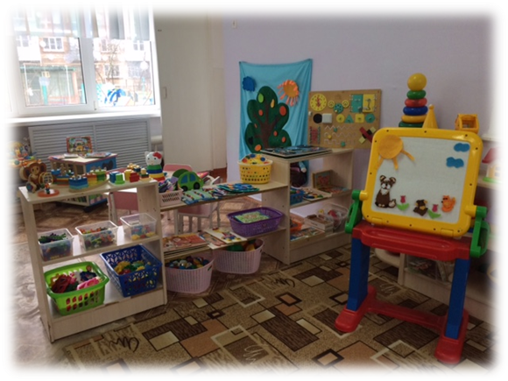
Рекомендую создать развивающую предметно-пространственную среду, которую демонстрирую в фотографиях моей группы.
Организуйте РППС так, чтобы предоставить возможность наиболее эффективно развивать индивидуальность каждого ребёнка с учётом его склонностей, интересов, уровня активности.
Сделайте ее
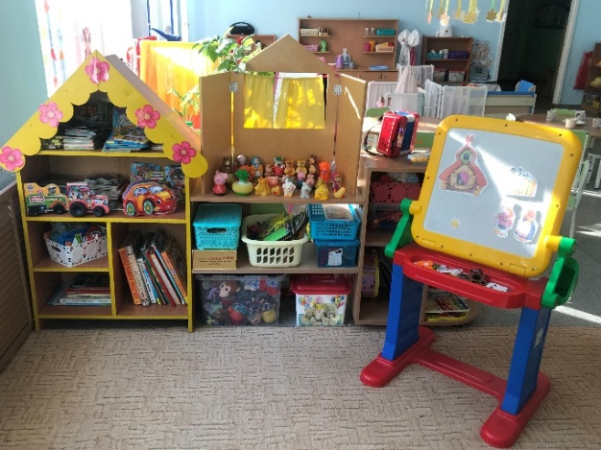
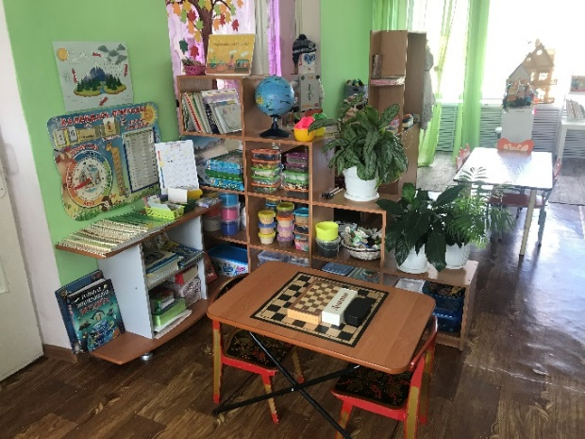
– содержательно насыщенной (оснащена средствами обучения и воспитания – техническим, спортивным, игровым оборудованием и т.д.);

– трансформируемой (изменяйте РППС в зависимости от образовательной ситуации, меняющихся интересов и возможностей детей);

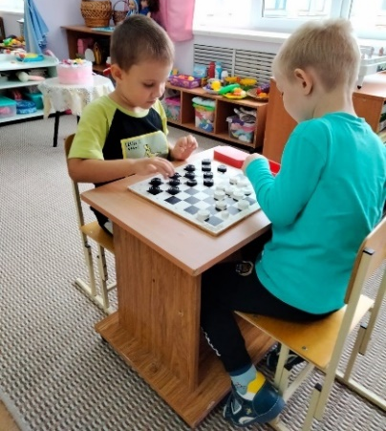
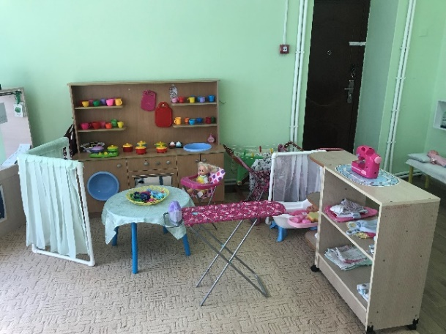

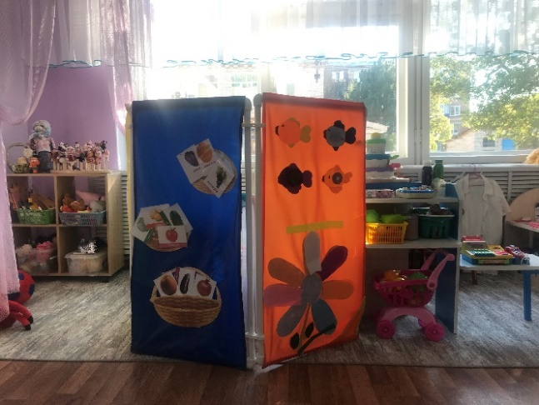
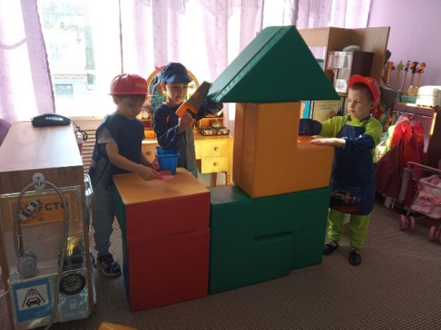
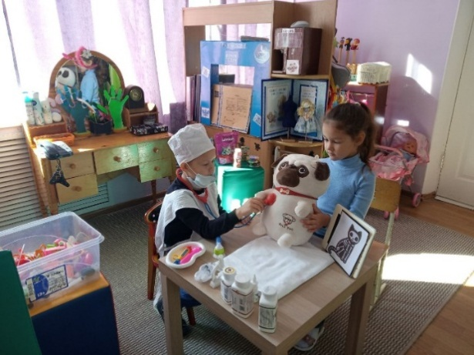
полифункциональной (разнообразное использование различных составляющих

предметной среды, например, детской мебели, матов и т.д.);
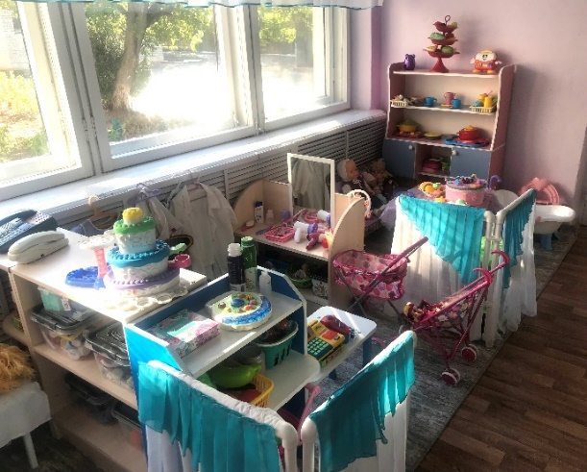

вариативной (наличие в группе различных пространств, а также разнообразных материалов, игр, игрушек и оборудования, обеспечивающих свободный выбор детей);
– доступной; безопасной.
Количество и организацию Центров варьируйте в зависимости от возраста детей, размера и конфигурации помещения, возможностей ДОО.

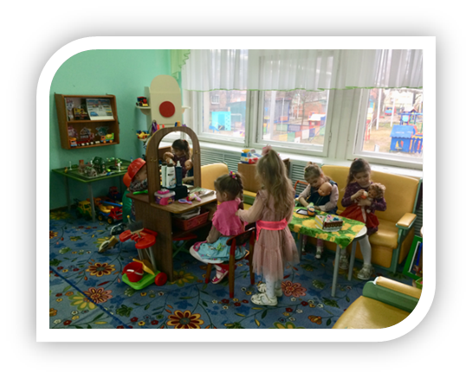
Центр «Игровой активности»
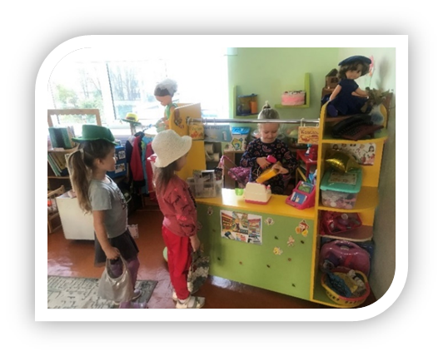

Центр «Речевой и познавательный»
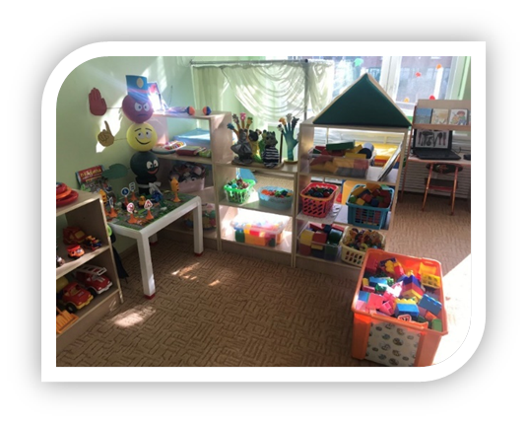
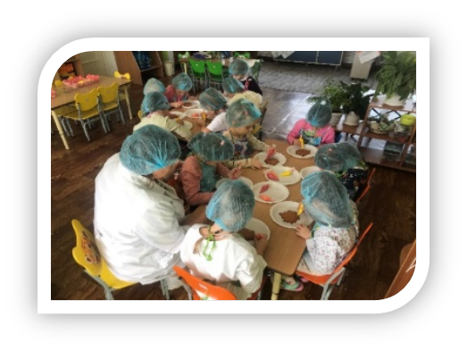
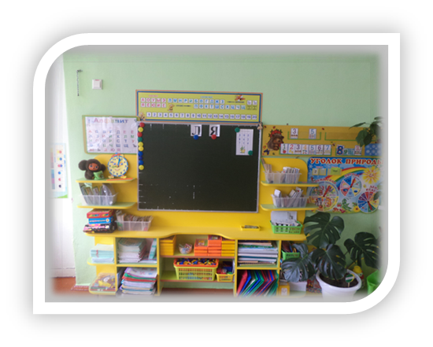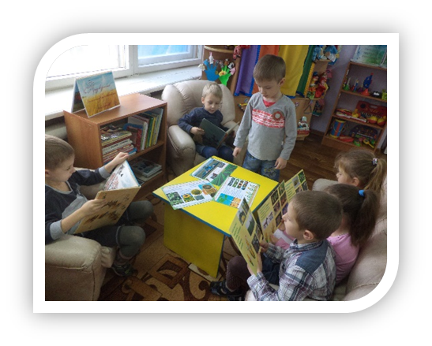

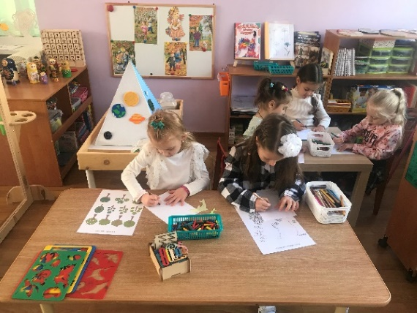
Центр изобразительной деятельности

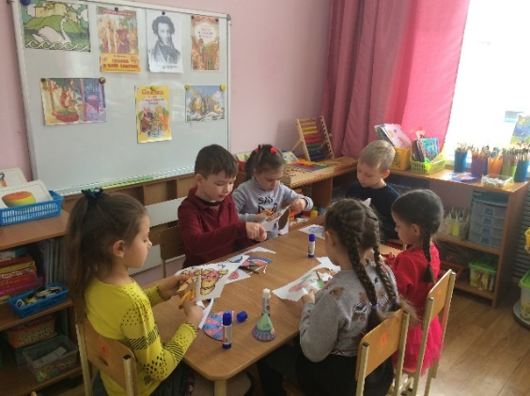

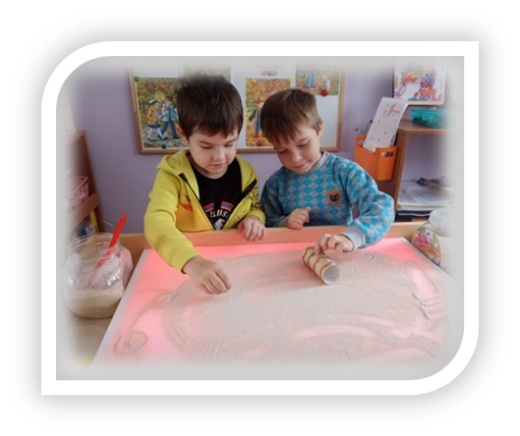
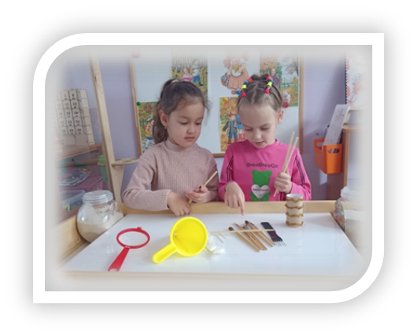
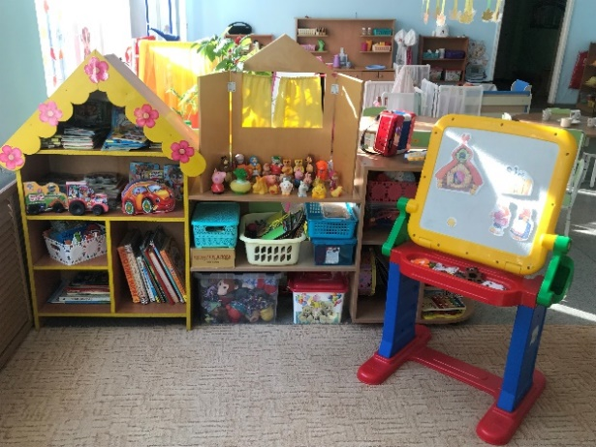
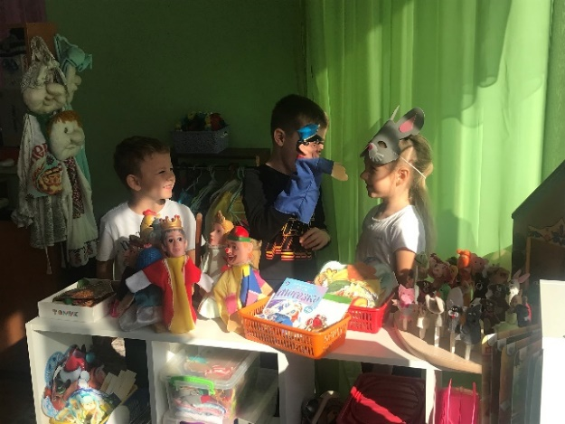
Центр музыкально-театрализованной деятельности.

Центр физического развития:
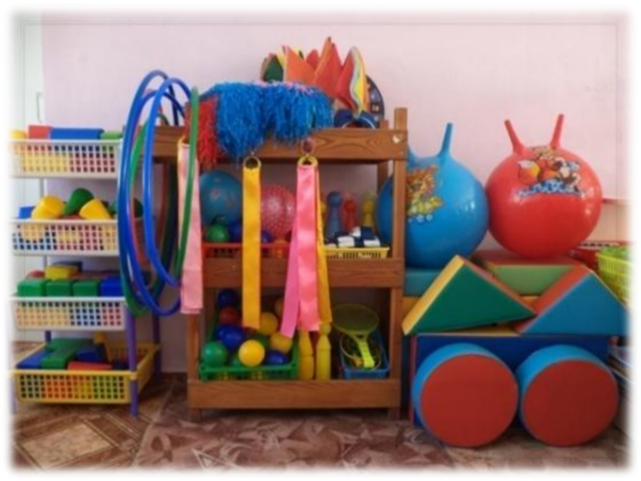
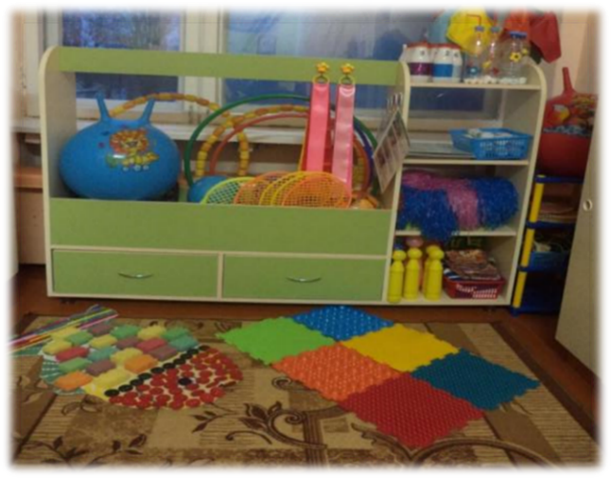
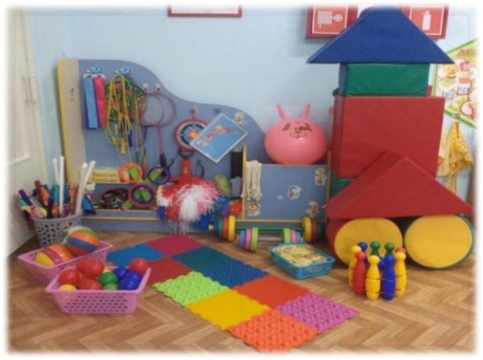
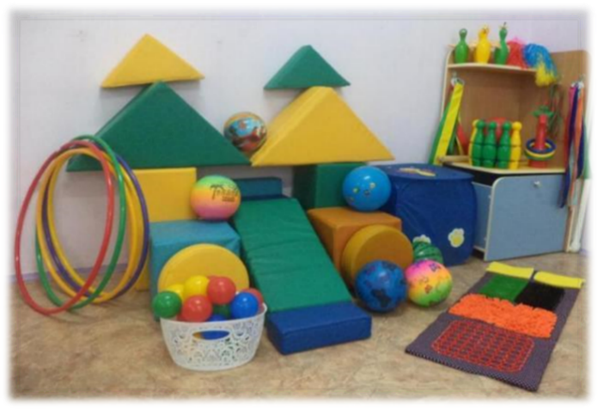

Места для отдыха.
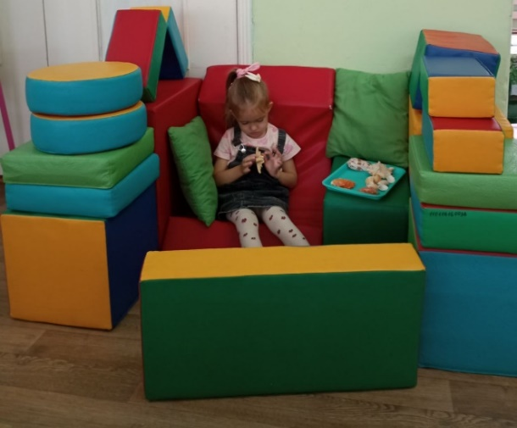
Для удовлетворения этой потребности в помещении группы размещайте место для отдыха, оснащая его мягкой мебелью и делая максимально уютным. Это место, где ребенок сможет побыть один, если площадь ограничить так, чтобы в нем помещалось не больше двух человек.
Однако такое место может занимать и относительно большое пространство, став частью, например, литературного центра. И в первом, и во втором случае здесь должны быть запрещены любые активные игры, нарушающие покой отдыхающих детей.
Малыши должны хорошо понимать назначение места для отдыха. Если они забудут, как надо себя здесь вести, их следует мягко переместить в другой центр, более подходящий для активных игр. В одном помещении может быть несколько мест для отдыха. Кроме того, мягкую мебель можно поставить в тех или иных центрах активности. Например, в центре ролевых игр вполне уместны мягкое детское кресло или диван. Дети могут здесь просто отдохнуть, а могут поиграть (в том случае, если игры не становятся слишком активными и шумными).

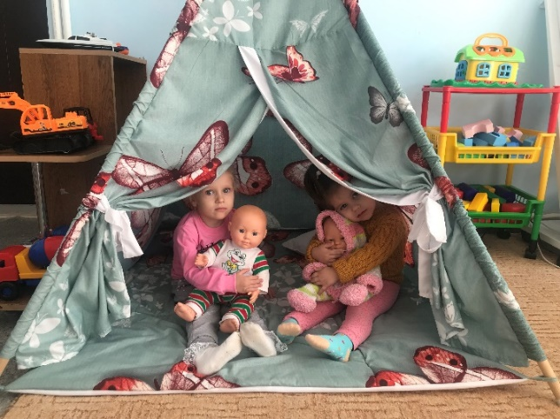

Центр зоны отдыха
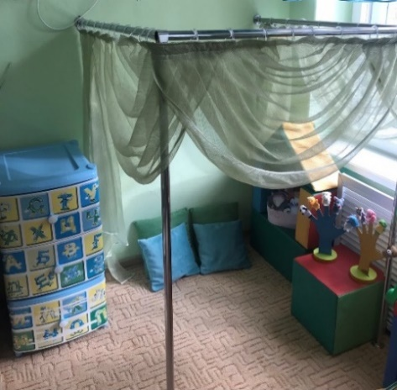
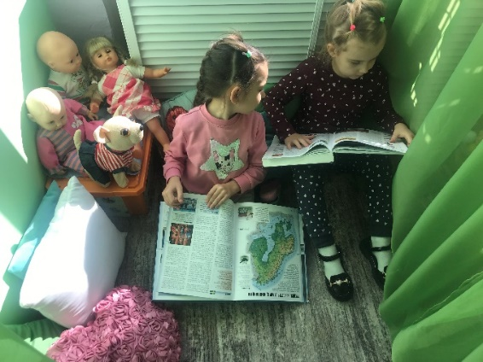

Стремитесь к максимальной реализации образовательного потенциала пространства группы, а также территории детского сада и для организации детской деятельности используйте не только игровую комнату, но все возможное пространство — спальню, рекреации, дополнительные помещения детского сада, территорию детского сада.
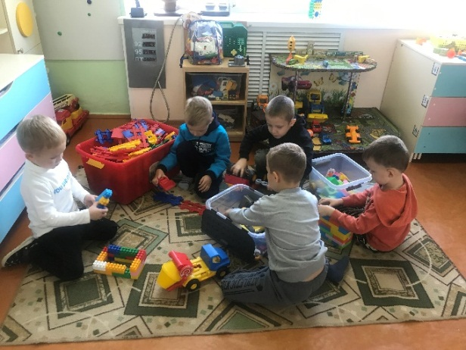
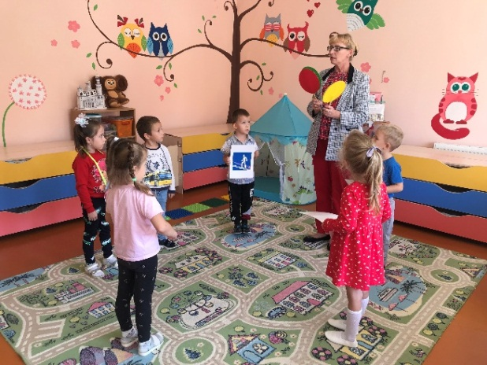
Освободите пространство в спальне, частично или полностью заменив обычные кровати выдвижными, двухъярусными, складными, штабелируемыми и пр., либо поставив вместо кроватей специальные подиумы. Это позволит перенести один или несколько тихих центров активности, например литературный центр, зону отдыха, центр грамотности и письма, центр настольно-печатных игр, центр мелкой моторики и пр., в спальную комнату;

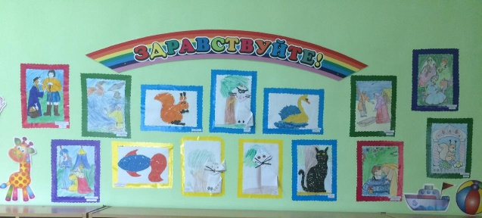
Выставки детских достижений (рисунки, фотографии, поделки, стенгазеты, коллективные работы и пр.);
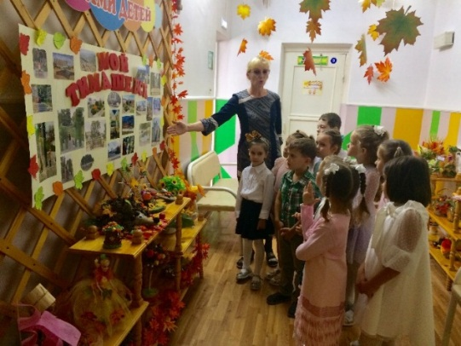

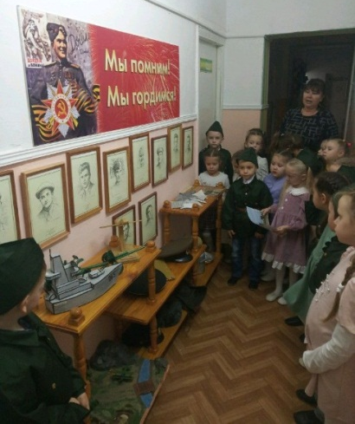

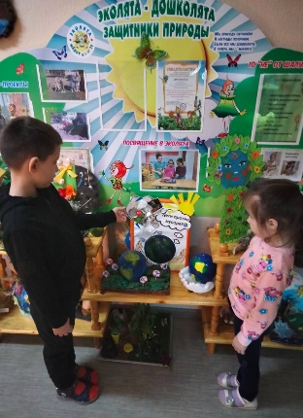
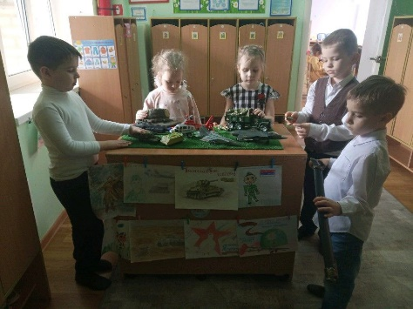
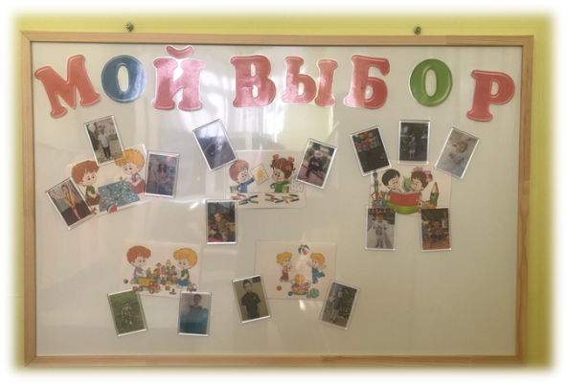
Стенды, объявления и т.д. для родителей и детей.
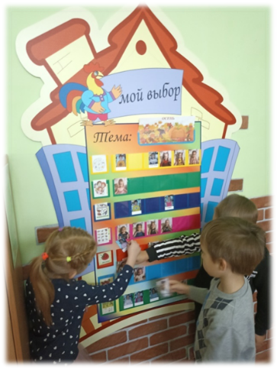

=

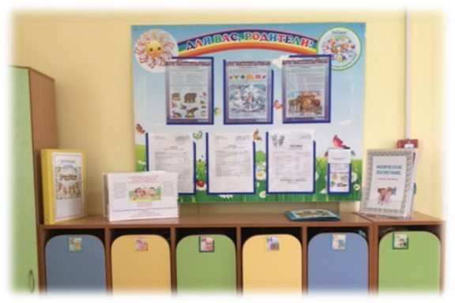

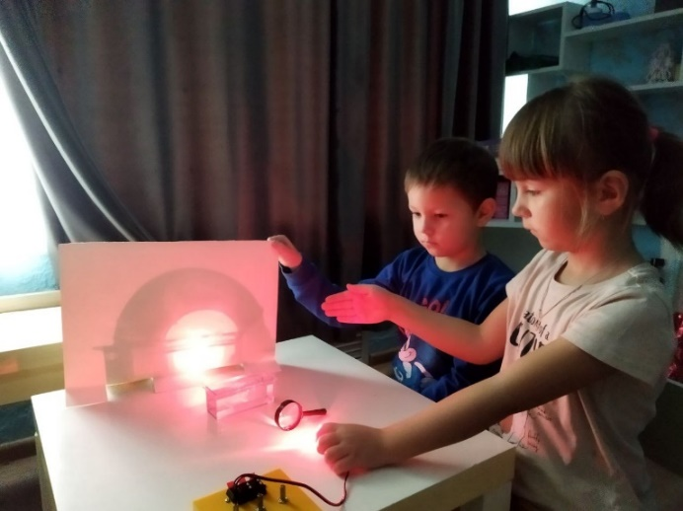
Мастерские и лаборатории
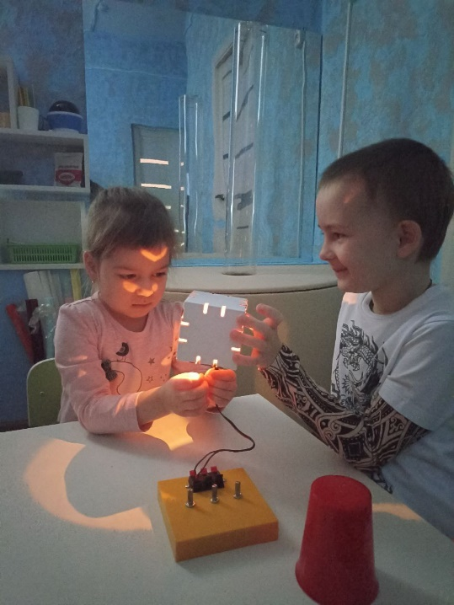

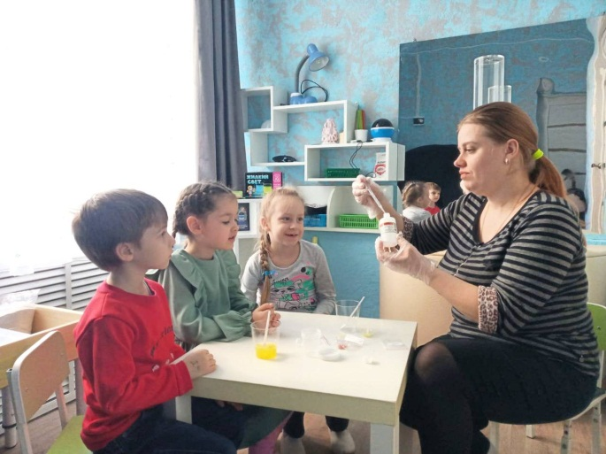

Максимально используйте территорию детского сада, не ограничивая детскую деятельность рамками групповой площадки и создавая условия для разновозрастного общения.
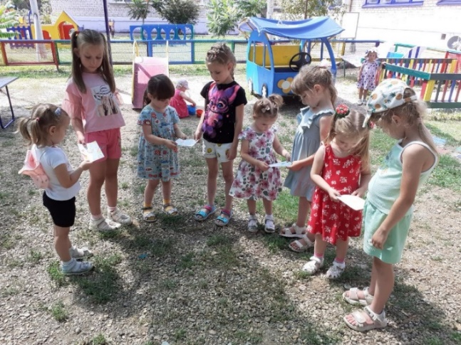
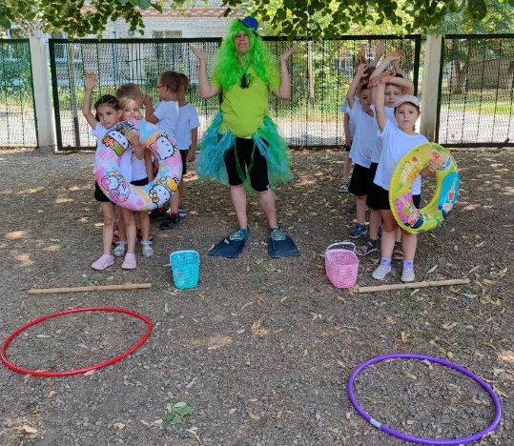
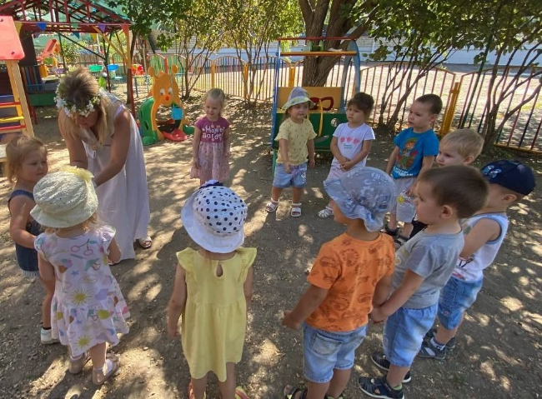
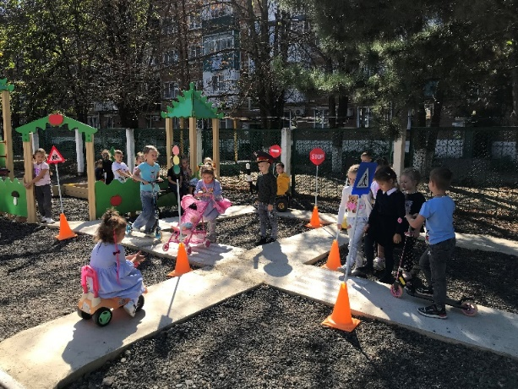

Помните, что главное назначение среды — побуждать детей обсуждать представленные материалы, получать информацию, размышлять и, как следствие, развивать у детей речь, мышление, познавательный интерес.
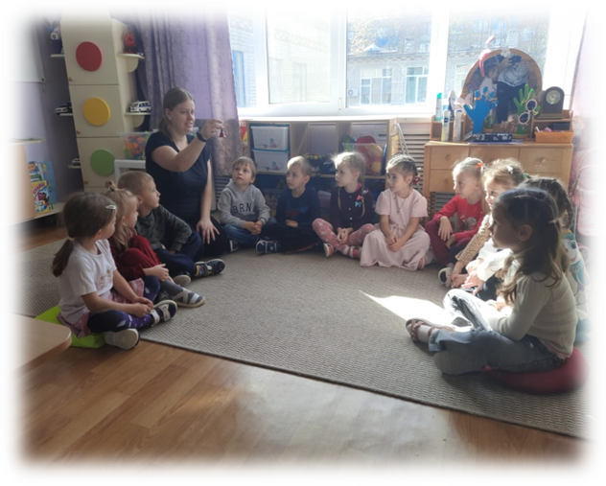
Наблюдайте за детьми, при необходимости, помогайте (объясняйте, как пользоваться новыми материалами, подсказывайте новый способ действия и пр.); помогайте детям наладить взаимодействие друг с другом в совместных занятиях и играх в центрах активности; следите, чтобы каждый ребенок нашел себе интересное занятие.
Детям на выбор предлагайте различные виды конструкторов -ТИКО, ТОМИК, ЛЕГО, музыкальный - механический, «Зоопарк», мягкие модули, картон для моделирования задуманных построек. К каждому виду конструктора сделайте схемы на выбор детей. В группе расположите разнообразные алгоритмы и таблицы, модели, способствующие формированию самостоятельности, навыков планирования, развитию мышления детей. Добавляйте новые предметы, побуждающие детей к проявлению интеллектуальной активности. Это могут быть новые игры и материалы, «таинственные» письма - схемы, сломанные игрушки, нуждающиеся в починке и т.п.
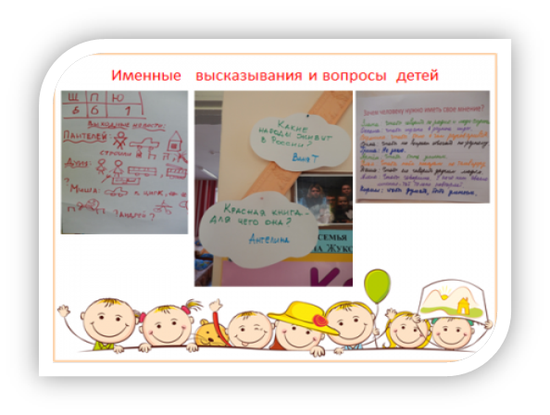
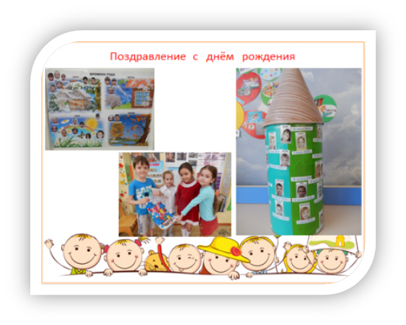
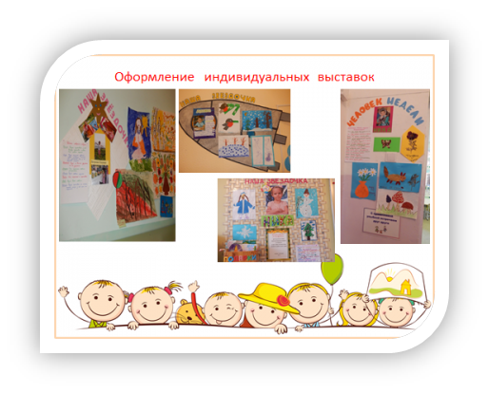

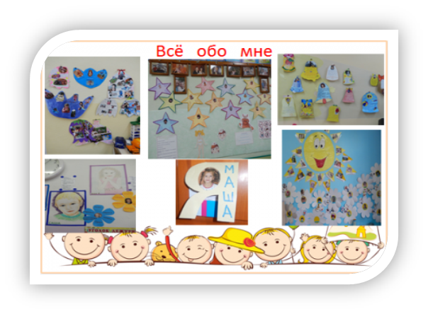
Рекомендую использовать в работе технологию «Клубный час», она важна в развитии инициативы и самостоятельности ребенка.
Как вы относитесь к технологии «Клубный час»?
Педагогическая технология «Клубный час» заключается в том, что дети могут в течение одного часа самостоятельно перемещаться по всему зданию (или участку - в тёплое время года) детского сада, соблюдая определённые правила поведения, и по звонку колокольчика возвращаются в группу. Целью является воспитание у детей самостоятельности, инициативности и ответственности.
Задачами являются:
- воспитание дружеских отношений между детьми различного возраста, уважительное отношение к окружающим;
- формирование умения проявлять инициативу в заботе об окружающих;
- формирование умения планировать свои действия и оценивать их результаты;
- формирование умения решать спорные вопросы и улаживать конфликты.
При проведении первых «Клубных часов» вы можете отметить у детей неуверенность, желание, чтобы им помогал взрослый, дети выбирают из предложенных видов художественной деятельности самые простые (раскраски). Но с каждым разом поведение детей будет меняться . Они начнут выбирать не только раскраски, но и работу с пластилином, ватой и ватными дисками, будут создавать аппликации, в жаркую погоду их внимание привлекут водные напольные раскраски, которые в условиях здания можно заменить на «рулонное» напольное рисование, рисование на мольбертах.
Деятельность «Клубного часа» является одним из показателей уровня развития детей и обладает большими возможностями для осуществления многих воспитательных задач, развития таких качеств личности, как инициативность, самостоятельность, творческая активность.
Подводя итог вышесказанного, можно с уверенностью сказать, , что среда не должна быть завершённой, «застывшей», её следует периодически преобразовывать, обновлять, тем самым стимулировать самостоятельность и инициативность у дошкольников.
Каждый родитель мечтает о том, чтобы его ребенок был счастливым. А счастье – это ощущение успешности собственной жизни. Кто-то сказал, что «успех рождает будущее». И это, несомненно. Мысли, поступки, привычки, характер – все это, безусловно, формируется через деятельность, которую направляем мы – взрослые.
Принимайте своих детей такими, какие они есть, это повысит их самооценку. Учите быть оптимистами – и тогда у них все получится.
Поощряйте интерес к исследованиям, развивайте любознательность – им легче будет сделать выбор. Развивая ораторские данные, учите детей договариваться и дружить.
Чем будете больше отвечать на все «почему», тем проще они смогут сформировать собственное «Я» и иметь собственное мнение.
Чем быстрее научите их быть самостоятельными, тем увереннее они будут становиться.
Развивая системное мышление, формируйте умение ставить цель и достигать ее. Используя приемы ТРИЗ, помогайте в развитии воображения, учите справляться с трудностями. Если не будете ругать за ошибки, а учить их исправлять и не повторять, ребенок узнает, что такое ответственность.
Давайте постараемся затронуть колокольчики в душах детей, о которых говорил В.А. Сухомлинский, и наполним мир звонким смехом, радостью и счастьем наших любимых детей.

